AI-Education 学生数字孪生模块

附录C-2 项目计划
面向学生数字孪生模块

版本 | V1.0
日期 | 2026-05-13
模块 | 学生数字孪生
依据 | 当前项目代码、接口、数据库与模板文档结构

1 项目概述
学生数字孪生模块负责汇聚学习过程数据，生成学生画像、能力雷达、薄弱知识点、风险预警和趋势分析，并向课程孪生、教师孪生和个性化路径模块输出可复用结果。
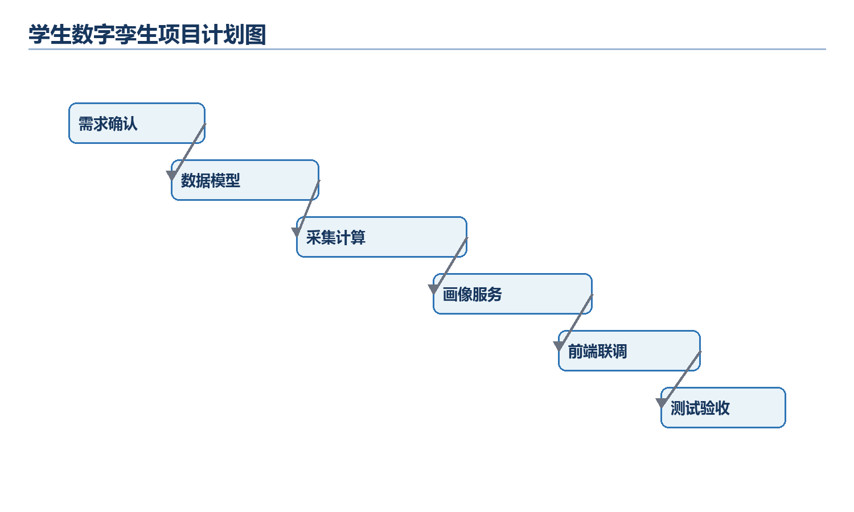

2 项目范围
范围项 | 说明
包含 | 数据采集、画像计算、趋势记录、画像接口、学生诊断页面、路径推荐联动。
不包含 | 教师数字孪生完整指标体系、行业情报、作业中心全流程、生产级统一认证。
依赖 | 课程节点、测验记录、会话记录、LLM 日志、用户与师生关系数据。

3 工作分解
阶段 | 任务 | 交付物
需求分析 | 确定画像指标、输入数据和输出对象 | 需求规格说明书
数据设计 | 设计画像主表、节点明细、趋势历史 | 数据库设计报告
核心实现 | 实现采集、评分、风险、趋势和摘要生成 | 核心技术实现报告
界面联调 | 学生诊断页面接入雷达图、趋势图和列表 | 用户界面设计
测试验收 | 完成接口、算法、页面和回归测试 | 系统测试报告

4 风险计划
风险 | 影响 | 应对
历史 JSON 与实体表并存 | 数据来源混淆 | 以实体表为准，保留迁移兜底。
画像数据不足 | 风险与趋势不稳定 | 缺失数据按 0 或稳定状态处理。
LLM 日志无法匹配节点 | 互动指标偏低 | 用 topic、module 与叶子节点做模糊匹配。
多课程逻辑未完全展开 | 课程画像过滤不足 | 保留 course_id 参数，逐步完善多课程映射。

5 交付清单
- 学生画像数据模型与存储能力。
- 掌握度计算、技术分层、风险预警和趋势分析逻辑。
- 学生画像 API 与课程画像 API。
- 学生端学习诊断报告页面。
- 模块测试与验收说明。

